Pemodelan Stokastik Perpindahan Aktivitas Mahasiswa TPB ITERA Menggunakan Rantai Markov



Disusun oleh:

NATHANAEL DANIEL SANTOSO | 122450059
KHARISA HARVANNY | 122450061
TRIA YUNANNI | 122450062
NABILA ANILDA ZAHRAH | 122450063

PROGRAM STUDI SAINS DATA
FAKULTAS SAINS
INSTITUT TEKNOLOGI SUMATERA
2025

Abstrak
Tahap Persiapan Bersama (TPB) di Institut Teknologi Sumatera (ITERA) merupakan masa awal bagi mahasiswa dalam menjalani aktivitas akademik dan non-akademik yang melibatkan perpindahan antar berbagai lokasi dan kegiatan di lingkungan kampus. Pola perpindahan aktivitas tersebut bersifat dinamis dan stokastik, dipengaruhi oleh perbedaan jadwal kuliah, kebutuhan belajar, serta preferensi individu. Penelitian ini bertujuan untuk memodelkan perpindahan aktivitas mahasiswa TPB ITERA menggunakan pendekatan Rantai Markov guna memperoleh gambaran kuantitatif mengenai probabilitas transisi antar aktivitas serta kecenderungan perilaku mobilitas mahasiswa.
Data aktivitas mahasiswa dikumpulkan melalui observasi langsung terhadap perpindahan antar aktivitas seperti kelas, perpustakaan, kantin, area belajar, dan asrama. Data tersebut digunakan untuk membangun matriks probabilitas transisi yang merepresentasikan peluang mahasiswa berpindah dari satu aktivitas ke aktivitas lainnya. Model Rantai Markov kemudian dianalisis untuk mengetahui distribusi jangka panjang atau keadaan tunak (steady state) yang menunjukkan proporsi aktivitas yang paling dominan dalam jangka waktu tak hingga.
Hasil penelitian menunjukkan bahwa model Rantai Markov mampu menggambarkan pola perpindahan aktivitas mahasiswa secara efektif melalui probabilitas transisinya. Keadaan tunak memberikan informasi mengenai kecenderungan aktivitas yang paling sering dilakukan oleh mahasiswa TPB pada jangka waktu panjang, yang selanjutnya dapat dimanfaatkan oleh pihak kampus untuk mengevaluasi dan mengoptimalkan penggunaan fasilitas. Penelitian ini diharapkan dapat menjadi referensi dalam pengembangan perencanaan akademik dan pengelolaan fasilitas kampus berdasarkan pola mobilitas mahasiswa.
Kata kunci: Rantai Markov, pemodelan stokastik, perpindahan aktivitas, TPB ITERA, probabilitas transisi, steady state.

Bab I
Pendahuluan
1.1. Latar Belakang
Tahap Persiapan Bersama (TPB) di Institut Teknologi Sumatera (ITERA) merupakan masa transisi penting bagi mahasiswa baru dalam mengenal lingkungan akademik dan pola aktivitas perkuliahan. Pada tahap ini, mahasiswa menjalani berbagai kegiatan seperti mengikuti perkuliahan, mengakses fasilitas pembelajaran, melakukan diskusi kelompok, serta memenuhi kebutuhan pribadi di area kampus. Aktivitas–aktivitas tersebut menimbulkan pola perpindahan yang berlangsung terus-menerus dari satu tempat atau kegiatan ke tempat lainnya, misalnya dari kelas ke perpustakaan, dari perpustakaan ke kantin, atau kembali ke asrama.
Namun, pola perpindahan aktivitas mahasiswa TPB bersifat acak dan tidak dapat diprediksi secara deterministik, karena dipengaruhi oleh berbagai faktor seperti jadwal kuliah yang berbeda-beda, tuntutan tugas, preferensi belajar, kegiatan organisasi, hingga kondisi lingkungan kampus. Ketidakpastian ini menimbulkan tantangan bagi institusi dalam memahami bagaimana mahasiswa memanfaatkan fasilitas kampus dan bagaimana distribusi aktivitas mereka berubah sepanjang waktu. Disisi lain, informasi mengenai pola perpindahan aktivitas mahasiswa TPB sangat penting bagi pihak kampus untuk menunjang beberapa aspek seperti optimalisasi perencanaan dan pengelolaan fasilitas kampus seperti ruang belajar, laboratorium, kantin, maupun area publik. Lalu ada efisiensi pengaturan jadwal dan kapasitas layanan sehingga tidak terjadi penumpukan mahasiswa di satu lokasi pada waktu tertentu dan pemahaman perilaku mobilitas mahasiswa yang dapat digunakan untuk merancang lingkungan pembelajaran yang lebih efektif dan nyaman.
Untuk menganalisis pola perpindahan aktivitas yang bersifat stokastik dan berurutan tersebut, diperlukan suatu pendekatan matematis yang mampu menggambarkan dinamika transisi antar aktivitas secara probabilistik. Rantai Markov salah satu model stokastik yang banyak digunakan untuk menganalisis fenomena yang bergantung pada perubahan keadaan dari waktu ke waktu dengan sifat memoryless, yaitu keadaan berikutnya hanya dipengaruhi oleh keadaan saat ini. Model ini cocok digunakan untuk menggambarkan bagaimana mahasiswa TPB berpindah dari satu aktivitas ke aktivitas lain dalam suatu sistem yang kompleks namun memiliki pola tertentu.
Melalui pemodelan Rantai Markov, matriks probabilitas transisi dapat dibangun berdasarkan data nyata aktivitas mahasiswa. Model tersebut kemudian dapat digunakan untuk mengetahui kecenderungan perpindahan aktivitas dalam jangka pendek maupun jangka panjang, termasuk menentukan keadaan tunak (steady state) yang menunjukkan distribusi aktivitas mahasiswa yang stabil seiring waktu. Hasil analisis ini diharapkan mampu memberikan gambaran yang lebih jelas mengenai pola mobilitas mahasiswa TPB ITERA serta menjadi dasar dalam pengambilan keputusan terkait pengelolaan fasilitas dan kegiatan akademik.

Oleh karena itu “Pemodelan Stokastik Perpindahan Aktivitas Mahasiswa TPB ITERA Menggunakan Rantai Markov” menjadi penting untuk dilakukan guna memberikan pemahaman kuantitatif terhadap pola perpindahan aktivitas mahasiswa serta mendukung peningkatan kualitas pelayanan kampus secara menyeluruh.
1.2. Rumusan Masalah
Berdasarkan latar belakang yang telah diuraikan, maka rumusan masalah dalam penelitian ini yaitu:
- Bagaimana pola perpindahan aktivitas mahasiswa TPB ITERA dari satu aktivitas ke aktivitas lainnya selama kegiatan akademik berlangsung?
- Bagaimana membentuk model stokastik menggunakan Rantai Markov untuk merepresentasikan perpindahan aktivitas mahasiswa TPB ITERA?
- Berapa besar probabilitas transisi antar aktivitas mahasiswa TPB berdasarkan data pengamatan?
1.3. Tujuan penelitian
- Mengidentifikasi dan menganalisis pola perpindahan aktivitas mahasiswa TPB ITERA selama menjalani kegiatan akademik.
- Membangun model stokastik perpindahan aktivitas mahasiswa menggunakan pendekatan rantai markov.
- Menentukkan matriks probabilitas transisi berdasarkan data observasi aktivitas mahasiswa TPB
1.4. Manfaat Penelitian
- Menambah referensi ilmiah dalam penerapan Rantai Markov pada analisis pola aktivitas mahasiswa di lingkungan perguruan tinggi.
- Menjadi kontribusi akademik dalam pengembangan metode pemodelan stokastik untuk fenomena mobilitas manusia di ruang pendidikan.

Bab II
Landasan Teori

2.1 Proses Stokastik
Proses stokastik adalah serangkaian peristiwa acak yang menggambarkan bagaimana suatu sistem berkembang seiring waktu di bawah pengaruh ketidakpastian. Dikatakan bahwa suatu proses bersifat stokastik jika perubahan keadaan sistem tidak dapat ditentukan dengan pasti, melainkan hanya dapat diwakili oleh probabilitas, di mana probabilitas terjadinya suatu keadaan bergantung pada pola perilaku sebelumnya. Dalam berbagai studi dan perilaku konsumen, perubahan keadaan terjadi secara dinamis dan dipengaruhi oleh faktor-faktor ketidakpastian, sehingga proses stokastik menjadi pendekatan yang tepat untuk memodelkan fenomena transisi antara keadaan[1]. Beberapa studi menyatakan bahwa dinamika seperti transisi siswa antara tingkat pembelajaran dan perubahan pilihan preferensi layanan bersifat acak dan tidak dapat diprediksi secara deterministik. Karena pola transisi aktivitas siswa sering dipengaruhi oleh konteks waktu, kebutuhan akademik, dan preferensi individu, pendekatan stokastik merupakan dasar yang tepat untuk studi ini.

2.2 Rantai Markov
Rantai Markov adalah salah satu bentuk proses stokastik untuk memodelkan sistem yang berpindah antar keadaan secara probabilistik. Karakteristik utama dari rantai Markov adalah sifat Markov (Markov property), yaitu bahwa probabilitas keadaan masa depan hanya bergantung pada keadaan saat ini dan tidak bergantung pada riwayat sebelumnya (memoryless property) yang diperkenalkan oleh A. A. Markov pada tahun 1906[2]. Persamaan rantai Markov dapat ditulis sebagai berikut:

$P(X_{t+1}= j|{X_{t}=i,X_{t-1}}_{}, ...,X_{0}) = P(X_{t+1}=j |X_{t}=i$ (2.1)
Keterangan:

$X_{t}$ : state pada waktu $t,$
i, $j$ : state dalam ruang keadaan

Rantai Markov sangat cocok untuk memodelkan transisi siswa antara aktivitas karena sifatnya yang tidak bergantung pada masa lalu, yang dikenal sebagai sifat tanpa memori. Hal ini karena keputusan siswa untuk berpindah antara ruang, seperti dari kelas ke kantin, lebih dipengaruhi oleh kondisi saat ini daripada sejarah masa lalu. Rantai Markov telah banyak digunakan di berbagai bidang, termasuk pendidikan, perilaku konsumen, analisis fluktuasi pasar, dan memprediksi minat siswa baru. Misalnya, penelitian oleh Quimio menggunakan rantai Markov untuk mensimulasikan kemajuan akademik siswa dari satu semester ke semester berikutnya dalam sistem akademik berbasis kuartal [1]. Di sisi lain, penelitian Melale menggunakan rantai Markov untuk mengamati pola pergerakan pelanggan antara toko cetak di sekitar kampus sebagai representasi perilaku konsumen dalam konteks layanan [2]. Berdasarkan hal tersebut, model rantai Markov merupakan pendekatan yang tepat untuk meneliti pergerakan mahasiswa ITERA TPB, karena pergerakan antara ruang kegiatan direpresentasikan sebagai proses dengan probabilitas transisi yang dapat diestimasi.

2.3 Ruang Keadaan
Ruang keadaan adalah himpunan semua kondisi yang dapat dicapai oleh suatu sistem dalam rantai Markov. Ruang keadaan dinotasikan sebagai berikut:

$S=\{S_{1}​,S_{2}​​,…,S_{k}​\}$ (2.3)
Setiap state harus memenuhi sifat-sifat berikut: diskrit, saling eksklusif, dan secara kolektif mencakup seluruh kemungkinan. Dalam literatur, definisi state sangat bergantung pada konteks penelitian. Quimio dkk. (2021) mendefinisikan state sebagai tingkat studi mahasiswa (S1–S7) beserta dua state penyerap, yaitu penarikan diri dan kemajuan [1]. Melale menyatakan bahwa keadaan dalam sistem rantai Markov dapat berupa lokasi layanan, seperti tiga toko cetak yang dipilih oleh mahasiswa: Laura, Rindu, dan Mentari [2]. Sementara itu, Yusron mendefinisikan keadaan sebagai universitas yang dipilih oleh calon mahasiswa dalam dua periode waktu yang menentukan preferensi pendidikan tinggi mereka [3]. Dalam penelitian ini, keadaan diwakili sebagai lokasi aktivitas mahasiswa selama jam pelajaran, seperti ruang kelas, laboratorium, perpustakaan, kantin, dan ruang publik lainnya. Pengelompokan ini memungkinkan analisis sistematis pola pergerakan mahasiswa antara ruang aktivitas.
2.4 Matriks Frekuensi Perpindahan
Langkah pertama dalam membangun model rantai Markov adalah menghitung jumlah transisi dari satu keadaan ke keadaan lain. Informasi ini dirangkum dalam matriks frekuensi transisi:
$Nij​=jumlah perpindahan dari state i ke state j$
Pendekatan ini digunakan dalam berbagai studi untuk menggambarkan pola transisi awal sebelum membentuk matriks probabilitas, misalnya, menyusun matriks frekuensi transfer untuk menentukan kecenderungan mahasiswa untuk berpindah antara perusahaan percetakan sebelum menghitung probabilitas transfer[2].

2.5 Matriks Probabilitas Transisi dan Probabilitas Transisi Langkah ke-n
Matriks probabilitas transisi merupakan komponen kunci dalam rantai Markov yang menggambarkan probabilitas berpindah dari keadaan $i$ke keadaan $j$ dalam satu langkah. Matriks ini dibentuk berdasarkan frekuensi transisi empiris, sehingga setiap elemen matriks transisi didefinisikan sebagai:
$Pij​=\frac{N_{i j}}{Σ_{J }N_{ij}}​​$ (2.5)
dengan $N_{i j}$ merupakan jumlah perpindahan dari state $i$ ke state $j$. Matriks transisi harus memenuhi dua syarat utama, yaitu:
$P_{i j}≥0$ dan $\sum_{j}{}P_{i j}=1$

Penelitian oleh Melale dkk. (2025) menggunakan pendekatan ini untuk menganalisis pola migrasi mahasiswa antara perusahaan percetakan dan menentukan tren pemilihan layanan secara probabilistik [2]. Pendekatan serupa juga diterapkan oleh Yusrotun dkk. (2024) dalam memodelkan perubahan preferensi calon mahasiswa terhadap universitas tertentu seiring berjalannya waktu [3]. Selain probabilitas transisi satu langkah, analisis rantai Markov juga mempertimbangkan peluang perpindahan dalam $n$langkah ke depan. Probabilitas ini dinyatakan sebagai:

$P^{(n)}$= $P^{ n}$
Diperoleh melalui eksponensial isasi matriks transisi satu langkah. Penggunaan $P^{n}​$ memungkinkan peneliti untuk memahami dinamika jangka panjang suatu sistem. Dalam penelitian ini, matriks transisi satu langkah dan matriks transisi n-langkah digunakan untuk menganalisis pola pergerakan mahasiswa TPB ITERA dan memprediksi lokasi aktivitas pada beberapa langkah ke depan.

2.6 Distribusi Stasioner
Distribusi stasioner menggambarkan kondisi sistem ketika telah mencapai keadaan stabil dan menunjukkan seberapa mungkin sistem akan berada pada keadaan tertentu dalam jangka panjang. Melale et al. (2025) menemukan bahwa sistem perpindahan pelanggan antar percetakan mencapai keadaan stasioner pada periode ke-8. Ini menunjukkan bahwa keputusan pelanggan untuk percetakan tertentu tetap stabil [2]. Dipenuhi oleh distribusi stasioner π:

$πP =π, Σ π_{i}=1$

Dalam penelitian ini, distribusi stasioner dapat memberikan informasi tentang lokasi aktivitas mana yang paling sering menjadi tujuan akhir siswa atau lokasi mana yang paling sering mereka kunjungi dalam jangka panjang.

2.7 Klasifikasi State
Dalam rantai Markov, setiap keadaan dapat dikelompokkan berdasarkan cara sistem masuk dan keluar dari keadaan tersebut. Klasifikasi ini penting untuk memahami apakah suatu lokasi cenderung dikunjungi kembali secara berkala, hanya dilalui sesekali, atau bahkan menjadi tujuan akhir. Konsep ini banyak digunakan dalam berbagai penelitian, termasuk analisis kemajuan akademik mahasiswa dan analisis perpindahan pelanggan antar perusahaan percetakan[2][3].

- Absorbing State
Absorbing state adalah state yang tidak bisa keluar lagi setelah dimasuki. Artinya, jika sistem sudah berada di state tersebut, peluang untuk berpindah ke state lain adalah nol.
$P_{kk}$=1
Dalam kondisi kegiatan mahasiswa TPB, keadaan yang menyerap dapat terjadi ketika ada tujuan akhir, misalnya, mahasiswa hanya berpartisipasi dalam kegiatan di satu ruangan pada akhir kelas dan tidak berpindah lagi.

- Recurrent dan Transient
Suatu state 𝑖 bersifat recurrent apabila sistem memiliki peluang untuk kembali ke state tersebut sebesar 1:
$\sum_{n=1}^{∞}{}f_{ii}^{(n)}$=1
- Irreducibility
Rantai Markov disebut irreducible apabila setiap state dapat dicapai dari state mana pun. Artinya, semua lokasi saling terhubung dan mahasiswa bisa saja berpindah dari lokasi apapun menuju lokasi lainnya melalui beberapa perpindahan. Konsep ini penting untuk mengetahui apakah sistem perpindahan mahasiswa benar-benar fleksibel atau ada lokasi-lokasi yang jarang atau tidak pernah dikunjungi.

- Periodicity
Periodisitas melihat apakah suatu state dikunjungi pada pola waktu yang berulang. Jika sebuah state hanya bisa dikunjungi kembali pada kelipatan waktu tertentu, state tersebut disebut periodik. Namun, jika state dapat dikunjungi kapan saja (tanpa pola tertentu), maka state disebut aperiodic. Sebagian besar sistem aktivitas mahasiswa biasanya aperiodik, karena kunjungan ke ruang tertentu tidak mengikuti periode yang ketat.

2.8 Mean First Passage Time (MFPT)
MFPT adalah ukuran yang menunjukkan waktu rata-rata (dalam jumlah langkah) yang diperlukan untuk mencapai suatu keadaan dari keadaan lain untuk pertama kalinya.

$m_{ij }= E [T_{ij }]$

Penggunaan MFPT (“waktu rata-rata yang dibutuhkan siswa untuk berpindah dari satu ruang kegiatan ke ruang kegiatan lainnya”) sering ditemukan dalam model pendidikan. Salah satu contohnya adalah penelitian oleh [1], yang menganalisis berapa lama siswa membutuhkan untuk mencapai tingkat pembelajaran tertentu dalam kurikulum kuartal .

Bab III
Metode Penelitian
3.1 Jenis Data
Penelitian ini menggunakan data primer yang diperoleh melalui hasil pengisian Google Form oleh responden yang merupakan mahasiswa/i TPB ITERA. Target jumlah responden adalah 50 mahasiswa/i, dan data yang dikumpulkan berisi catatan aktivitas harian mahasiswa pada slot waktu tertentu ( pkl 07.00 s.d 17.00) dari hari senin hingga jumat.
3.2 Teknik pengumpulan data
Pengumpulan data dilakukan dengan survei menggunakan kuesioner online berbasis Google Form. Responden diminta untuk mengisi aktivitas yang mereka lakukan pada setiap slot waktu yang telah ditentukan, dimulai dari pagi hingga sore untuk setiap hari perkuliahan (Senin s.d Jumat). Data kemudian direkapitulasi dalam bentuk tabel aktivitas per waktu dan digunakan sebagai masukan (input) untuk pembentukan ruang keadaan (state space) dan estimasi matriks transisi pada model rantai Markov. Teknik ini memungkinkan pengumpulan data secara efisien, cepat, dan terstandarisasi dari seluruh responden.
3.3 Variabel yang diamati
Variabel utama dalam penelitian ini adalah aktivitas mahasiswa pada setiap slot waktu mingguan. Aktivitas tersebut dicatat dalam 6 state (keadaan) yaitu Gedung E, GKU 1, Kantin, Kosong, Labtek, dan Perpustakaan. Variabel waktu dari jam 7 pagi hingga 5 sore pada hari senin sampai Jumat digunakan untuk menyusun urutan keadaan (state sequence) bagi setiap responden. Variabel-variabel ini kemudian diolah menjadi pasangan transisi yang digunakan untuk membentuk matriks transisi probabilistik dalam pemodelan rantai markov

3.4 Diagram Alir
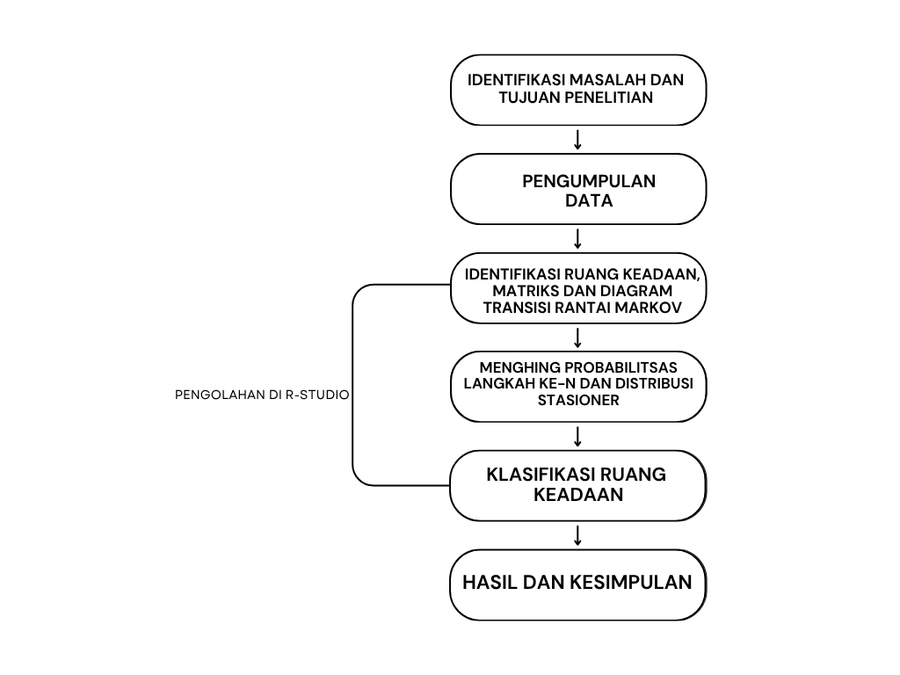
Gambar 3. 1 Diagram alir Penelitian
Diagram alir pada Gambar 1 diatas dimulai dengan identifikasi masalah tentang sifat stokastik atau acak dari perpindahan aktivitas mahasiswa TPB ITERA (antar kelas, kantin, perpustakaan, dll.) dan tujuannya adalah memodelkan pola ini. Kemudian selanjutnya dilakukan pengumpulan data melalui google form dengan menyebarkan form kepada mahasiswa/i TPB. Setelah data selesai dikumpulkan lalu dilakukan pengolahan data dengan R-Studio dimulai dengan menerjemahkan data mentah ke dalam kerangka Rantai Markov, Identifikasi Ruang Keadaan, Matriks dan Diagram Transisi adalah fondasi model, di mana setiap aktivitas (misal: 'kelas', 'kantin') didefinisikan sebagai state dan frekuensi perpindahan antar state tersebut disusun menjadi Matriks Frekuensi lalu dinormalisasi menjadi Matriks Probabilitas Transisi (Pij).
Selanjutnya, model ini dianalisis untuk perilaku jangka panjang melalui menghitung probabilitas langkah ke-n (P^n) dan distribusi stasioner (π), yang bertujuan untuk memprediksi proporsi mahasiswa di setiap aktivitas setelah sistem mencapai kesetimbangan. Tahap analisis dilanjutkan dengan klasifikasi ruang keadaan untuk memahami sifat setiap aktivitas apakah recurrent (sering dikunjungi kembali), transient (hanya dilewati), atau absorbing (tujuan akhir). Adanya alur kembali dari klasifikasi ke identifikasi ruang keadaan menyiratkan proses analisis yang iteratif untuk menyempurnakan model.
BAB IV
HASIL DAN PEMBAHASAN

4.1 Deskripsi Data
Data yang digunakan dalam penelitian ini merupakan hasil survei mengenai pola perpindahan aktivitas mahasiswa Tahap Persiapan Bersama (TPB) ITERA yang dikumpulkan melalui Google Form. Data terdiri dari 63 variabel dan mencakup informasi identitas mahasiswa seperti NIM, program studi dan konfirmasi status sebagai mahasiswa TPB. Selain itu, terdapat variabel mengenai durasi keberadaan responden di suatu ruang sebelum berpindah, yang dikategorikan menjadi < 90 menit, 90–145 menit, dan ≥ 145 menit. Bagian terbesar dari dataset berisi rekaman aktivitas mahasiswa setiap satu jam, mulai dari pukul 07.00 hingga 17.00 untuk hari Senin hingga Jumat. Pada setiap jam, responden mencatat lokasi atau aktivitas yang sedang dilakukan, seperti mengikuti kelas, berada di perpustakaan, GKU, asrama, atau kondisi “kosong”. Variabel-variabel ini memberikan gambaran lengkap tentang pola mobilitas mahasiswa dalam satu hari.

Berdasarkan hasil ekstraksi data aktivitas mahasiswa TPB ITERA, diperoleh enam state atau ruang keadaan yang merepresentasikan lokasi aktivitas mahasiswa yaitu Gedung E, GKU 1, Kantin, Kosong, Labtek, dan Perpustakaan. State-state ini digunakan sebagai dasar dalam membangun model rantai Markov karena setiap perpindahan mahasiswa terjadi di antara keenam lokasi tersebut.

Tabel 1. Frekuensi Kunjungan

State | Visits
Kosong | 1211
GKU 1 | 940
Labtek | 313
Kantin | 98
Perpustakaan | 83
Gedung E | 50

Frekuensi kunjungan pada masing–masing state menunjukkan pola yang cukup jelas. State Kosong menjadi state dengan frekuensi tertinggi, yaitu sebanyak 1211 kunjungan, yang mengindikasikan bahwa mahasiswa sering berada pada kondisi tidak tercatat berada di lokasi tertentu, misalnya waktu istirahat, perpindahan antar kelas, atau jeda tanpa aktivitas resmi. State GKU 1 menempati urutan kedua dengan 940 kunjungan, diikuti oleh labtek dengan 313 kunjungan, yang menunjukkan bahwa kedua lokasi ini merupakan pusat utama berlangsungnya kegiatan akademik mahasiswa TPB. Sementara itu, kunjungan ke kantin sebanyak 98, perpustakaan 83 kunjungan, dan Gedung E 50 kunjungan berada pada kategori rendah hingga sedang, yang menggambarkan aktivitas pendukung seperti istirahat, belajar mandiri, atau kegiatan kuliah tertentu. Distribusi frekuensi ini memberikan gambaran awal mengenai pola perilaku mahasiswa dan menjadi dasar penting untuk memahami dinamika perpindahan antar state pada tahap analisis rantai Markov.

4.2 Analisis Model Rantai Markov
Analisis model rantai Markov dilakukan untuk memahami pola perpindahan mahasiswa antar state berdasarkan urutan aktivitas harian. Setiap perpindahan dari state pada waktu ke–t menuju state pada waktu ke–(t+1) dicatat sebagai transisi. Seluruh transisi kemudian direkam dalam bentuk matriks frekuensi perpindahan dan dinormalisasi menjadi matriks probabilitas transisi.

4.2.1 Matriks Probabilitas Transisi

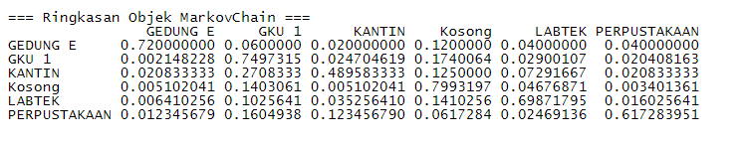
Gambar 4.1 Matriks probabilitas transisi
Matriks probabilitas transisi pada gambar 4.1 menunjukkan peluang perpindahan seseorang dari satu lokasi ke lokasi lain dalam satu langkah proses Markov. Setiap baris merepresentasikan keadaan asal, sedangkan setiap kolom menunjukkan keadaan tujuan; nilai pada sel baris–kolom adalah probabilitas bergerak dari lokasi asal ke lokasi tujuan. Misalnya, dari Gedung E, probabilitas tetap berada di Gedung E cukup tinggi (0.72), sementara peluang menuju GKU 1, Kantin, Kosong, Labtek, dan Perpustakaan relatif kecil. Sebaliknya, keadaan waktu kosong memiliki probabilitas kembali ke dirinya sendiri yang sangat tinggi (0.799), menunjukkan sifat yang sangat “sticky”. Sementara itu, perpustakaan memiliki distribusi transisi yang lebih menyebar tetapi tetap menunjukkan kecenderungan besar untuk kembali ke dirinya (0.617). Secara keseluruhan, matriks ini menggambarkan pola pergerakan antar lokasi, di mana beberapa tempat menjadi state yang stabil (probabilitas kembali tinggi), dan lainnya menunjukkan konektivitas yang moderat antar lokasi.

4.2.2 Visualisasi Graf Transisi
Graf transisi digunakan untuk melihat hubungan antar state secara visual berdasarkan probabilitas transisi.
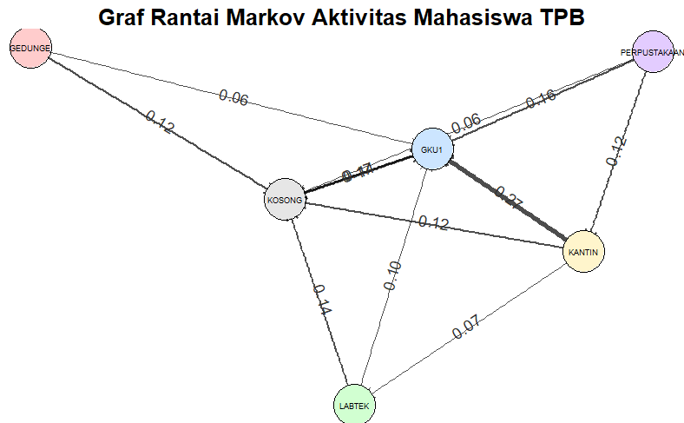
Gambar 4.2 Graf Transisi

Gambar 4.1 menunjukkan hubungan perpindahan aktivitas mahasiswa TPB ITERA berdasarkan probabilitas transisi antar state. Setiap lingkaran (node) merepresentasikan sebuah state atau lokasi aktivitas mahasiswa, yaitu Gedung E, GKU 1, Kantin, Kosong, Labtek, dan Perpustakaan. Garis berarah (edge) yang menghubungkan antar node menunjukkan adanya perpindahan dari satu state menuju state lainnya, di mana setiap garis disertai nilai probabilitas yang menggambarkan seberapa besar peluang perpindahan tersebut terjadi.
Node Kosong dan GKU 1 tampak paling dominan, terlihat dari ukurannya yang lebih besar dan banyaknya panah masuk/keluar. Ini menandakan dua state tersebut paling sering dikunjungi selama aktivitas mahasiswa. Self-loop yang tebal pada Kosong dan GKU 1 menunjukkan mahasiswa sering berada di state yang sama lebih dari satu jam. Panah yang tebal di antara beberapa state, seperti GKU 1 ke waktu kosong atau labtek ke waktu kosong, menunjukkan pola perpindahan yang sering terjadi setelah kegiatan akademik selesai. Secara umum, graf ini memperlihatkan pola perpindahan yang konsisten dengan kehidupan kampus yaitu berpindah dari aktivitas inti ke masa jeda sebelum melanjutkan ke aktivitas berikutnya.

4.2.3 Heatmap Matriks Transisi
Heatmap memberikan gambaran intensitas perpindahan antar state berdasarkan gradasi warna.
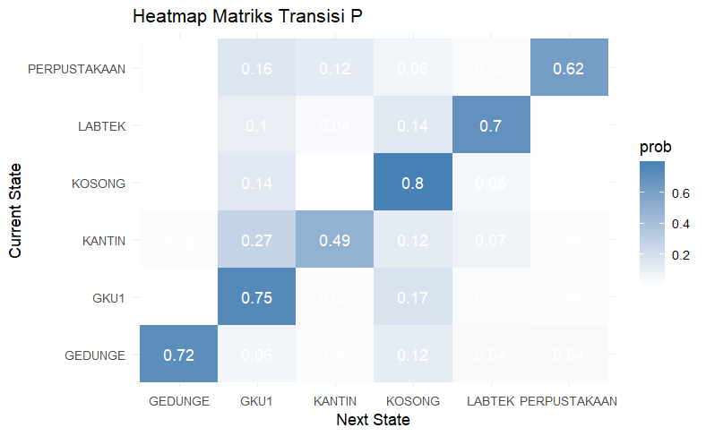
Gambar 4.2 Heatmap Matriks

Pada Gambar 4.2 Heatmap menggambarkan intensitas probabilitas transisi antar state menggunakan gradasi warna. Sel diagonal tampak paling gelap, menandakan bahwa probabilitas mahasiswa untuk tetap berada pada state yang sama (self-transition) adalah yang tertinggi pada semua state. Beberapa sel non-diagonal juga memiliki warna lebih gelap, seperti GKU 1 ke waktu kosong atau labtek ke waktu kosong, yang menunjukkan bahwa perpindahan menuju masa jeda merupakan pola paling umum. Sementara itu, sel yang lebih terang menandakan perpindahan yang jarang terjadi. Visualisasi ini memperjelas bahwa pola transisi mahasiswa tidak acak, tetapi memiliki pola yang jelas antara aktivitas akademik dan masa istirahat.

4.3 Probabilitas Langkah ke-n (Pⁿ)
Perhitungan probabilitas langkah ke-n memberikan gambaran bagaimana kemungkinan perpindahan mahasiswa setelah beberapa langkah waktu ke depan.
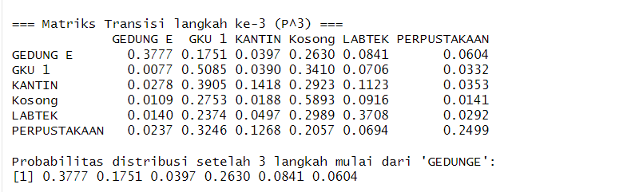
Gambar 4.3 Probabilitas matriks transisi langkah ke-n

Dari matriks P³ pada Gambar 4.3 terlihat bahwa mahasiswa yang berasal dari state akademik seperti GKU 1 dan labtek memiliki probabilitas yang semakin besar untuk berpindah ke state waktu kosong setelah tiga langkah. Hal ini mencerminkan pola aktivitas yang umum terjadi yaitu mahasiswa mengikuti kegiatan utama (perkuliahan atau praktikum), kemudian memasuki masa jeda sebelum melanjutkan aktivitas berikutnya. Pergeseran probabilitas menuju Kosong pada langkah ke-3 menunjukkan bahwa dalam rentang waktu sekitar tiga jam, mahasiswa cenderung sudah berpindah dari aktivitas formal ke kondisi transisi atau istirahat.
Selain itu, pola dalam P³ mulai menunjukkan kecenderungan menuju distribusi stasioner. Hal ini terlihat dari semakin meratanya probabilitas ke beberapa state tertentu, terutama waktu kosong dan GKU 1, meskipun belum sepenuhnya stabil. Pola ini menunjukkan bahwa model memberikan hasil yang konsisten: setelah beberapa langkah, probabilitas berpindah antar state tidak lagi bergantung kuat pada kondisi awal, melainkan mulai mengikuti pola jangka panjang sistem.
4.4 Distribusi Stasioner
Distribusi stasioner menunjukkan proporsi jangka panjang dari masing-masing state jika transisi terus berlangsung.
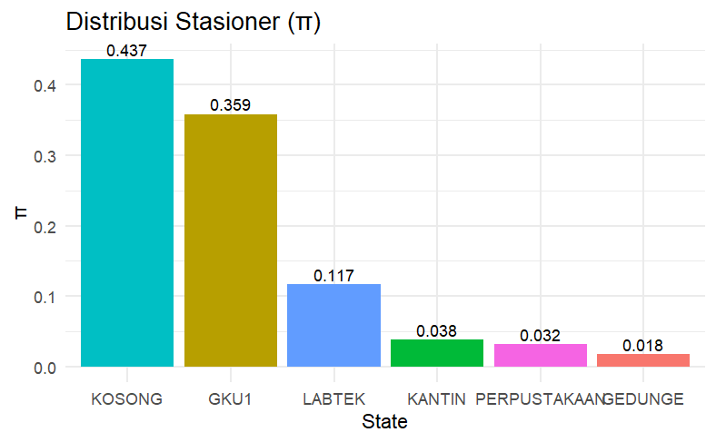
Gambar 4.4 Hasil Distribusi stasioner
Hasil distribusi stasioner memperlihatkan bahwa state waktu kosong (0.437) memiliki proporsi terbesar. Hal ini menggambarkan bahwa mahasiswa menghabiskan sebagian besar waktunya pada kondisi jeda atau transisi antar aktivitas. State GKU 1 (0.359) berada pada urutan berikutnya, sesuai dengan intensitas kegiatan perkuliahan mahasiswa TPB yang berlangsung hampir setiap hari. State lainnya memiliki proporsi kecil karena aktivitas di lokasi tersebut tidak berlangsung secara terus-menerus. Distribusi ini memberikan gambaran perilaku mahasiswa dalam jangka panjang dan mendukung struktur transisi sebelumnya.

4.5 Klasifikasi State
Klasifikasi state bertujuan untuk mengetahui apakah sebuah state bersifat transient atau recurrent.
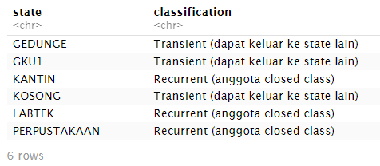
Gambar 4.5 Klasifikasi state
Semua state pada model diklasifikasikan transient artinya mahasiswa selalu memiliki peluang meninggalkan sebuah state dan berpindah ke state lain. Tidak ada state absorbing, karena tidak ada state yang bersifat “akhir” aktivitas. Hal ini sesuai dengan pola aktivitas mahasiswa yang selalu bergerak mengikuti jadwal, berpindah dari kuliah ke jeda, kemudian ke lokasi lain. Pola ini menunjukkan bahwa aktivitas kampus bersifat dinamis dan tidak terpusat pada satu lokasi saja.
4.6 Simulasi Lintasan
Simulasi lintasan dilakukan untuk melihat contoh pergerakan mahasiswa antar state berdasarkan matriks probabilitas transisi.
Gambar 4.6 Simulasi Lintasan

Hasil simulasi memperlihatkan bahwa mahasiswa yang memulai di GKU 1 cenderung tetap berada di state tersebut pada langkah awal karena perkuliahan berlangsung beberapa jam. Setelah itu, mahasiswa berpindah ke state Kosong sebagai masa jeda, lalu dapat menuju labtek, kantin, atau perpustakaan tergantung probabilitas transisi. Pola simulasi ini menggambarkan urutan kegiatan harian mahasiswa dan menunjukkan bahwa model rantai Markov berhasil merepresentasikan kondisi nyata secara realistis.

4.7.Pembahasan
Hasil analisis menunjukkan bahwa aktivitas mahasiswa TPB ITERA didominasi oleh dua state utama, yaitu waktu kosong dan GKU 1. Probabilitas self-transition yang tinggi pada kedua state ini menandakan pola aktivitas yang stabil selama beberapa slot waktu. Perpindahan antar state seperti dari GKU 1 menuju waktu kosong menggambarkan pola pergerakan setelah kegiatan akademik selesai.
Distribusi stasioner menegaskan bahwa masa jeda menjadi kondisi yang paling dominan dalam jangka panjang. Tidak adanya state absorbing menunjukkan bahwa pola kegiatan mahasiswa bersifat dinamis dan selalu berubah mengikuti jadwal. Secara keseluruhan, model rantai Markov memetakan pola aktivitas mahasiswa dengan baik dan memberikan insight yang sesuai dengan kehidupan kampus yang dinamis

Bab V
Kesimpulan
Kesimpulan
Berdasarkan hasil pengolahan data perpindahan aktivitas mahasiswa TPB ITERA serta analisis menggunakan pendekatan Rantai Markov, penelitian ini telah mencapai seluruh tujuan yang ditetapkan. Pola perpindahan mahasiswa dapat dikenali dengan jelas melalui pemetaan ruang keadaan dan rekaman alur aktivitas selama jam kuliah. Data menunjukkan adanya kecenderungan perpindahan antara kegiatan akademik dan waktu jeda, dengan GKU 1 serta state Kosong sebagai lokasi yang paling sering menjadi titik perpindahan. Model stokastik berbasis Rantai Markov yang dibangun mampu menggambarkan dinamika mobilitas tersebut secara kuantitatif melalui pembentukan state, graf transisi, dan analisis karakteristik rantai. Selain itu, matriks probabilitas transisi yang disusun dari data observasi memberikan gambaran mengenai peluang perpindahan mahasiswa antar aktivitas dan menunjukkan pola transisi yang stabil selama kegiatan akademik berlangsung. Secara keseluruhan, penelitian ini berhasil memetakan pola perpindahan, membangun model stokastik yang relevan, serta menghasilkan matriks transisi yang dapat digunakan untuk memahami perilaku mobilitas mahasiswa TPB ITERA.
Saran
Berdasarkan hasil penelitian yang telah diperoleh, beberapa rekomendasi dapat dipertimbangkan untuk pengembangan kajian maupun pemanfaatan temuan di lingkungan kampus. Saran-saran berikut disusun untuk mendukung peningkatan kualitas analisis dan relevansi penelitian di masa mendatang:
- Pengembangan model stokastik lanjutan
Disarankan untuk menggunakan pendekatan yang lebih adaptif, seperti non-homogeneous Markov chain, sehingga perubahan perilaku mahasiswa yang dipengaruhi oleh pola aktivitas harian, variasi jadwal kuliah, atau dinamika lain yang tidak stabil dapat dianalisis dengan tingkat ketelitian yang lebih tinggi.
- Pendalaman faktor-faktor yang mempengaruhi perpindahan mahasiswa
Penelitian selanjutnya dapat memasukkan variabel tambahan, seperti jadwal perkuliahan, jarak antar lokasi, tingkat kepadatan ruang, atau preferensi mahasiswa terhadap area tertentu. Penggunaan variabel tersebut akan memberikan gambaran yang lebih komprehensif tentang alasan yang melatarbelakangi pola mobilitas yang teramati.
- Pemanfaatan hasil penelitian untuk pengelolaan fasilitas kampus
Temuan mengenai distribusi stasioner dan pola perpindahan mahasiswa dapat dijadikan dasar dalam perencanaan fasilitas kampus. Rekomendasi ini mencakup penataan ruang belajar, pengelolaan kapasitas fasilitas, maupun optimalisasi area publik agar lebih selaras dengan pola aktivitas mahasiswa sehari-hari.

Daftar Pustaka
[1] J. L. G. Quimio, A. A. Sanchez, K. D. C. Villapando, and R. D. Estember, “Markov Chain Analysis of Student Learning Progression in a Quarter Academic System,” School of Industrial Engineering and Engineering Management, Mapúa University, Manila, Philippines, 2021.
[2] M. C. E. Melale, “Analisis Rantai Markov Terhadap Pola Perpindahan Tempat Percetakan Pilihan Mahasiswa Teknik Industri Universitas Widyatama,” Jurnal Volume 1, Nomor 1, Juli 2025.
[3] A. Yusrotun N., S. U. Rahayu, M. Qiptiah, M. Misdayanti, and D. R. Valencia, “Implementasi Penerapan Rantai Markov Chain dalam Memprediksi Pemilihan Minat Masuk ke Perguruan Tinggi di Probolinggo,” Jurnal Sains dan Teknologi, vol. 5, no. 3, pp. 746–752, Jan. 2024.

